# 第十四章 5 电磁波谱

## 电磁波谱

电磁波的频率范围很广。无线电波、光波、X射线、γ射线，都是电磁波。其中，人眼可见的电磁波——可见光，只是电磁波中的一小部分。按电磁波的波长或频率大小的顺序把它们排列成谱（图14.5-1），叫做**电磁波谱（electromagnetic wave spectrum）**。

**图14.5-1 电磁波谱**

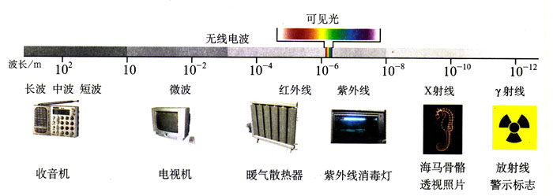

电磁波是一个很大的家族。有的电磁波的波长很长，例如无线电波；有的电磁波的波长很短，例如γ射线。不同电磁波由于具有不同的波长[1]（频率），才具有不同的特性。

## 无线电波（radio wave）

波长大于1 mm（频率小于300 GHz）的电磁波是无线电波。无线电波用于通信、广播及其他信号传输。

广播电台和电视台都有发射无线电波的设备，许多自然过程也辐射无线电波。如天文学家用射电望远镜接收天体辐射的无线电波，进行天体物理研究。

## 红外线（infrared ray）

红外线是一种光波，它的波长比无线电波短，比可见光长。所有物体都发射红外线。热物体的红外辐射比冷物体的红外辐射强。肉眼看不见红外线，但能够感受它。当保在炉火旁感受到温暖时，你的皮肤正在接收红外线。

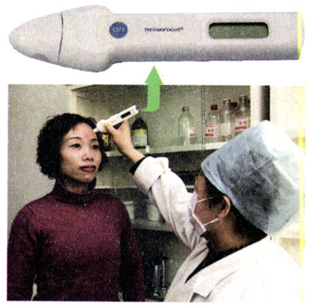

**人体在发射红外线，体温越高，发射的红外线越强。根据这个原理，红外体温计不与身体接触也可以测体温。**

红外探测器能在较冷的背景上探测出较热物体的红外辐射，这是夜视仪器和红外摄影的基础。用灵敏的红外探测器吸收远处物体发出的红外线，然后用电子电路对信号进行处理，可以得知被测对象的形状及温度、湿度等参数。这就是红外遥感技术。利用红外遥感可以在飞机或人造地球卫星上勘测地热、寻找水源、监视森林火情、预报风暴和寒潮。红外遥感在军事上的应用也十分重要。

### 说一说

许多动物具有发达的红外感受器官，因此在夜间也可以“看到”物体。你知道哪些动物有这方面的功能吗？

## 可见光（visible light）

可见光的波长在700 nm到400 nm之间[2]。

阳光是由各种色光组成的。科学研究发现，不同颜色的光是波长（频率）范围不同的电磁波。

|  |  |  |  |  |  |  |
| --- | --- | --- | --- | --- | --- | --- |
| 颜色 | 红 | 橙 | 黄 | 绿 | 蓝靛 | 紫 |
| 真空中的波长*λ*/nm | 700～620 | 620～600 | 600～580 | 580～490 | 490～450 | 450～400 |

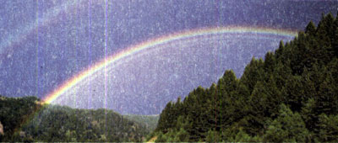

**大气中的水滴把阳光分解为色光**

天空为什么是亮的，因为大气把阳光向四面八方散射。在没有大气的太空，即使太阳高悬在空中，它周围的天空也是黑暗的。由于波长较短的光比波长较长的光更容易被大气散射，所以天空看起来是蓝色的。大气对波长较短的光的吸收也比较强，傍晚的阳光在穿过厚厚的大气层时，蓝光、柴光大部分被吸收掉了，剩下红光、橙光透过大气射入我们的眼睛，所以傍晚的阳光比较红。

## 紫外线（ultraviolet ray）

人眼看不到比紫光波长更短的电磁波。在紫光之外，波长范围在5 nm到370 nm之间的电磁波是紫外线。紫外线具有较高的能量，足以破坏细胞核中的物质。因此，可以利用紫外线灭菌消毒。太阳光里有许多紫外线，人体接受适量的紫外线照射，能促进钙的吸收，改善身体健康。但过强的紫外线会伤害眼睛和皮肤。

许多物质在紫外线的照射下会发出荧光，根据这一点可以设计防伪措施。

## X射线（X-ray）和γ射线（γ-ray）

波长比紫外线更短的电磁波就是X射线和γ射线了。

人们用X射线管来产生X射线。X射线对生命物质有较强的作用，过量的X射线辐射会引起生物体的病变。X射线能够穿透物质，可以用来检查人体内部器官。在工业上，利用X射线检查金属零件内部的缺陷。机场等地进行安全检查时，X射线能轻而易举地窥见箱内的物品。

波长最短的电磁辐射是γ射线，它具有很高的能量。γ射线能破坏生命物质。把这个特点应用在医学上，可以摧毁病变的细胞，用来治疗某些癌症。γ射线的穿透能力很强，也可用于探测金属部件内部的缺陷。

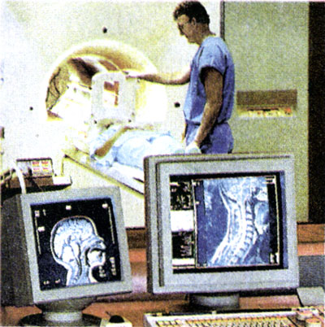

**“CT”是“计算机辅助X射线断层摄影”的简称。X射线以不同角度照射人体，计算机对其投影进行分析，给出类似于生理切片一样的人体组织照片。医生可以从中看出是否发生了病变。**

## 电磁波的能量

法拉第用“力线”形象地描述了电磁场，麦克斯韦用数学语言表述了电磁场。但在当时，人们只把电磁场看做研究电磁现象的一种方法。赫兹通过实验证实了电磁波的存在，这意味着，电磁场不仅是一种描述方式，而且是一种真正的物理实在。

微波炉的工作应用了一种电磁波——微波。食物中的水分子在微波的作用下热运动加剧，温度升高，内能增加。增加的能量是微波给它的，可见电磁波的确具有能量，电磁波是物质存在的一种形式。

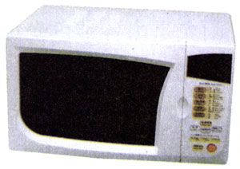

**微波炉**

除了可见光外，虽然我们看不到电磁波，却能通过它的能量而感觉到它。收音机能收到广播电台的声音，那是因为电台发射的电磁波在收音机的天线里感应出了电流。电流的能量是从哪里来的？它来自电台发射的无线电波。

我们有各种各样的仪器，能够探测到许许多多电磁波。所有这些都表明电磁波具有能量，电磁波是一种物质。

## 太阳辐射

阳光从太阳辐射出来，其中含有可见光，还有无线电波、红外线，也有紫外线、X射线、γ射线。太阳辐射的能量集中在可见光、红外线和紫外线三个区域。从图14.5-2可以看到，波长在5.5×10-7m的黄绿光附近，辐射的能量最强。我们的眼睛正好对这个区域的电磁辐射最敏感。眼睛把太阳在最强辐射区的辐射作为自己的接收对象，这样就能看到最多的东西，获得最丰富的信息。读到这里，你是否又一次感受到了自然万物的绝妙与和谐？这是巧合呢，还是生物进化的结果？

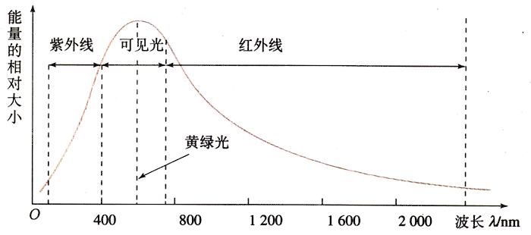

**图14.5-2 太阳辐射的能量大部分集中在可见光及附近的区域**

## 科学漫步

**寻找地外文明**

天文学家不仅用眼睛“看”宇宙，也在用耳朵“听”宇宙。这个“耳朵”就是射电望远镜。从外观上看，大多数射电望远镜都有抛物面形的天线。我们知道，折射望远镜靠凸透镜会聚光线，反射望远镜靠抛物面形状的反射镜面会聚光线。金属制成的抛物面天线，能把来自遥远天体的无线电波会聚起来，从而捕捉来自太空的信息。

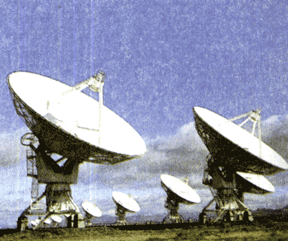

**射电望远镜**

望远镜的直径越大，会聚的无线电波越多，于是就能观察更弱的射电源。望远镜的直径越大，分辨能力也越高。射电望远镜可以造得很大，几十米直径的射电望远镜在技术上也能够实现。修建很多小射电望远镜，再把它们组合起来，其分辨能力也能达到大口径射电望远镜的效果。20世纪60年代，很多重大的天文学发现都与射电天文学有关。

人类探索自然奥秘的活动从来没有停止过。20世纪，“外星人”成了科幻小说的主题之一。1960年美国国立射电天文台执行了一项计划：寻找“外星人”。他们使用一台直径26 m的射电望远镜，接收21 cm波长的无线电信号。宇宙中最多的元素是氢，21 cm波长是氢原子辐射的波长之一。如果存在着任何智慧生物，他们都会对氢元素做透彻的研究。同年4月8日，这架射电望远镜开始搜索。遗憾的是至今没有发现什么有价值的倍息。研究人员又在1972～1975年用两台直径更大的射电望远镜和更精密的仪器，在同一波段对660颗与太阳类似的恒星进行无线电监听，结果仍未发现有价值的信息。现在，有人准备建造更多、更大的射电望远镜天线，完全用电子计算机控制，来搜索更为遥远的天体发射的无线电波。

除了千方百计接收来自太空的“外星人来电”之外，地球上的人也主动向宇宙发射过几次无线电信号。1974年11月16日，设在波多黎各的一个天文台用波长12.6 cm的调频电磁波第一次向银河系发送了人类对外星人的友好问候（图14.5-3）。

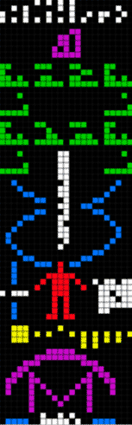

**图14.5-3 人类在1974年发给外星人的电报的内容**

亲自登门拜访其他星球可能更有意义。1957年第一颗人造卫星上天，人类开始了飞向其他星球的努力。1969年7月20日，人类的足迹登上了月球，发现月球上没有生命。后来，几只飞船肩负人类的重托飞向太空，拜访了金星、火星，甚至离开太阳系去寻找人类的知音。1977年8月和9月，一对“孪生兄弟”，宇宙飞船“旅行者（Voyager）”1号和2号分别出发，它们携带的“介绍信”是一套灌满“地球之音”的铜制唱片，其直径为30 cm，表面喷金，并与一枚钻石唱针一起装在铝盒中。这套唱片在宇宙中经历10亿年时间也不会变音，可放音乐120 min，它向太空宣告：“这是来自一个遥远的小小星球的礼物，它代表了我们的声音、科学、形象、音乐、思想和感情。我们正在努力，相信将来有朝一日将会解决面临的问题，参加到银河系的文明大家庭中来。这套唱片代表了我们的希望、决心和对遥远世界的良好祝愿！”唱片收集了雨声、风声等地球上35种自然界的音响、27首世界名曲、60种不同语言的问候声，包括汉语“祝你们大家好”。这套唱片还介绍了地球的山川海空、树草花卉、飞禽走兽，以及人体、人的DNA、太阳系的情况等等，共有115张图片。人类派出的这对探测器已经在太阳系内漫游了二十几年，现在差不多飞到了太阳系的边缘，它们将担负起寻访地外文明和传递人类信息的使命。

时至今日，人们虽然已经发现了几颗太阳系外的行星，但还没有找到地外文明。目前已知的文明星球只有一个——地球。生活在地球上的人们应该更加爱护自己的地球母亲。

## 问题与练习

1．我们根据什么说电磁波是一种物质？

2．波长为0.6 μm的红光，从10 m外的交通信号灯传到你的眼睛，大约需要多长时间？这个距离是波长的多少倍？

3．除了可见光外，红外线、紫外线、无线电波（中波、短波、微波）、X射线、γ射线，都是电磁波大家族中的成员。请在这些看不见的电磁波中，每种选一个与你关系最密切的，或者令你印象最深的实例，按照波长由长至短的顺序，列举出来。

1. 描述电磁波谱的不同区段时，可以用波长，也可以用频率。对于无线电波，特别是微波以外的无线电波，习惯上用频率，对于其他电磁波，习惯上用波长。
2. 不同人所能感受的光的波长范围有差异，因此各种资料所载的可见光波长范围不完全一致。